

Instituto Politécnico De Viana Do Castelo

Escola Superior De Tecnologia E Gestão

Engenharia Informática

IHM(Interação Homem-Máquina)-2023/2024

Projeto Fina-Etapa #3

**ModaMiúdos- Comércio de Roupa e Calçado de Criança**

Julho de 2024

Constituição do grupo:

Ivo Almeida Ramoa Nº29447 [ivoramoa@ipvc.pt](mailto:ivoramoa@ipvc.pt)

Tiago Alberto Tristão Borlido Baptista Nº28998 [tiagobaptista@ipvc.pt](mailto:tiagobaptista@ipvc.pt)

Pedro Soares Poças Nº28976 [p.pedro@ipvc.pt](mailto:p.pedro@ipvc.pt)

Conteúdo

2.Introdução 4

a)Breve descrição do tema e objetivos do trabalho 4

3.Análise de Tarefas 4

a) Questionário da Análise de Tarefas 4

b)Análise dos Questionários 4

4.As 3 Tarefas 12

5.Modelo Conceptual 13

6.Cenário de Atividade 15

7.Cenário de Iteratividade 17

8.Storyboards 21

9.Esboço Não-Funcional Da Interface 28

a. Protótipo de Baixa ou Alta-Fidelidade (PBF/PAF) 28

b. Resultados da Avaliação Heurística do PBF/PAF 31

10. Protótipo Funcional da Interface (Ionic) 33

a. Primeiro Protótipo Funcional da Interface 33

b. Resultados da Avaliação Heurística do Primeiro Protótipo Funcional 36

11.Versão Final do Projeto (Ionic) 38

a. Requisitos Mínimos Implementados 38

i. Routing aplicado na navegação da app 38

ii. Utilizar o Angular Router: Router e ActivatedRoute……………………………..

iii. Navegar e passar informação (parâmetros) entre páginas 39

iv. Utilizar ícones da framework 39

v. Estruturar e organizar devidamente os vários módulos, services e assets.. 40

viii. Utilizar informação proveniente de ficheiros JSON; 40

ix. Estruturar/Disponibilizar conteúdos através dos Components; 41

x. Utilizar o Capacitor para controlo do dispositivo (por exemplo, impedindo que uma aplicação seja visualizada em landscape - através da manipulação/controlo do acelerómetro); 41

xi. Manipular as CSS Custom Properties dos components………………………..

xii. Alterar/Personalizar formatações globais…………………………………………..

xiii. Otimizar código com recurso a Services; 42

xiv. Criar cores disponíveis globalmente na app; 42

xv. Comentar devidamente o código: classes, métodos, varáveis, algoritmos.

b. Requisitos Adicionais………………………………………………………………………….

iv. Alterar ícone da app………………………………………………………………………..

v. Utilizar fontes (de texto) importadas…………………………………………………..

vi. Implementar Reactive Forms……………………………………………………………

c. Garantir o código devidamente comentado: classes, métodos, variáveis, algoritmos----------------------------------------------------------------------------------------

12.Conclusão 42

13. Anexos

14. Referências Bibliograficas e Eletrónicas

# 2.Introdução

## a)Breve descrição do tema e objetivos do trabalho

Para este trabalho final da Unidade Curricular de Interação Homem-Máquina, o grupo teve de elaborar uma App de uma loja de roupa para crianças, com o nome de ModaMiúdos. Assim, neste relatório o grupo mostrará o resultado de todas as etapas concluídas ao longo da criação da App, desde o início até ao produto final, ou seja, serão mostrados por exemplo, os Storyboards, os Protótipos, a Análise de Tarefas e muito mais.

# 3.Análise de Tarefas

## a) Questionário da Análise de Tarefas

## b)Análise dos Questionários

A análise de tarefas é composta por 11 questões com o objetivo de identificarmos os problemas/necessidades dos utilizadores no que toca à utilização da App/Website.

Assim, foi elaborado um questionário, com as 11 perguntas, para perceber as preferências dos potenciais utilizadores.

11 Questões da Análise de Tarefas:

1.Quem vai utilizar o sistema ?

Os possíveis utilizadores têm uma faixa etária entre 16-30 anos do sexo feminino com habilidade literárias entre o ensino secundário e o superior.

Quanto à capacidade e nível tecnológico não haverá problemas pois a maior parte são usuários intermédios, que utilizam frequentemente dispositivos tecnológicos.

Figura 1: Faixa Etária dos Utilizadores

Figura 2: Sexo dos Utilizadores

Figura 3: Habilidade Literária dos Utilizadores

Figura 4: Nível Tecnológico dos Utilizadores

Figura 5: Frequência de uso dos Utilizadores

2.Que tarefas executa atualmente ?

* Criar conta
* Efetuar login
* Filtrar produtos
* Adicionar produtos ao carrinho
* Realizar reservas
* Consultar stock do produto

Figura 6: Interesse em Reservas Online

Figura 7: Consulta de Stock

Figura 8: Filtro de Pesquisa

3.Que tarefas são desejáveis ?

Através das respostas dos utilizadores, estes desejam que tenha mais pormenores sobre o material do artigo, informação de possível reposição do mesmo ou não existência e relativo a funcionalidades da aplicação/website.

Figura 9: Funcionalidades de Interesse

4.Como se aprendem as tarefas ?

De acordo com a maior parte dos utilizadores dão mais aceitação ao manual de utilizador, logo vai ser necessário um manual de utilizador para a aplicação e para o website.

Figura 10: Possíveis Dificuldades

5.Onde são desempenhadas as Tarefas ?

Os dispositivos mais utilizados entre os utilizadores são o telemóvel e o computador e os utilizadores utilizam maioritariamente em casa para efetuar reservas de roupas/calçado.

Figura 11: Dispositivos à disposição do Utilizador

Figura 12: Local de Utilização do Dispositivo

6.Qual a relação entre Utilizadores e Informação ?

Os utilizadores concedem os seus dados pessoais para efetuar o registo no website/app e a localização atual para verificar as lojas mais próximas.

Figura 13: Dados Pessoais do Utilizador

Figura 14: Utilizador concede a localização à loja ?

7.Que outras ferramentas tem o utilizador ?

A maior parte dos utilizadores orientam-se através de um mapa com sinais GPS e também com o endereço do destino.

Figura 15: Orientação através de um Mapa

8.Como comunicam os utilizadores entre si ?

A maioria dos Utilizadores está reticente quanto à ideia de poder comunicar com outros utilizadores.

Figura 16: Partilha de experiência entre utilizadores

9.Qual a frequência de desempenho das Tarefas?

Os utilizadores utilizam por vezes este tipo de app/website, mas com a existência de uma percentagem que utilizam sempre.

Figura 17: Frequência de Uso

10.Quais as restrições de tempo impostas ?

Quanto a esta pergunta, não se obteve informações adequadas.

11.O que acontece se algo correr mal ?

Os utilizadores costumam utilizar o chat para comunicar com o suporte se tiverem algum problema ou esclarecimento de dúvidas.

Figura 18: Como comunicar algum problema

# 4.As 3 Tarefas

Versão Desktop

Tarefa fácil:

* Procurar umas calças pretas de ganga.

Tarefa media:

* Alterar dados pessoais do utilizador.

Tarefa difícil:

* Escolher uma camisola e umas sapatilhas e efetuar uma reserva desses produtos

Versão Mobile

Tarefa fácil:

* Procurar umas calças pretas de ganga.

Tarefa media:

* Alterar dados pessoais do utilizador.

Tarefa difícil:

* Escolher uma camisola e umas sapatilhas e efetuar uma reserva desses produtos

# 5.Modelo Conceptual

**Metáforas e analogias:**

A reserva de um lugar num cinema para garantir um local melhor para ver, reservas de roupa e calçado online, permite garantir que os produtos que reservou não sejam comprados por outras pessoas.

**Conceitos**

Produto

•Nome;

•Detalhes;

•Características;

•Stock;

•Preço.

•Apoio ao utilizador;

•Chat;

•Email;

•Conta do utilizador;

•Username;

•Nome;

•Data de nascimento;

•Número de identificação fiscal;

•Email;

•Endereço;

•Histórico de reservas;

**Relações entre conceitos**

•O stock indica a disponibilidade do produto para a reserva;

•O chat é uma forma de comunicação em tempo real entre os usuários e o suporte;

•O produto é um item específico que é reservado pelo utilizador;

•O preço é o custo associado ao produto.

**Ação**

Utilizador:

•Realizar registo;

•Realizar login;

•Adicionar produtos ao carrinho;

•Retirar produtos ao carrinho;

•Alterar dados;

•Comentar experiência;

•Visualizar fotografia dos produtos;

•Visualizar pormenores dos produtos;

•Visualizar histórico de reservas;

**Mapeamento:**

•Alterar dados-> Atualizar dados;

•Registo -> Criar cartão cliente em uma loja física;

•Escolher um produto -> Colocar um produto no carrinho de compras físico;

•Navegar pelos produtos -> Ver produtos físicos da loja;

•Categoria do produto -> Secção de um produto na loja física;

# 6.Cenário de Atividade

**Versão Desktop**

Tarefa facil: "Procurar umas calças pretas de ganga "

Cenário de Atividades -> Noutro dia, enquanto João navegava pelo seu navegador à procura de umas calças pretas para o seu filho, deparou-se com um anúncio de um novo website, "TugaKidsClothes". Decidiu então aceder ao "TugaKidsClothes" e registar-se. Após o registo, fez login e começou a explorar o que o site tinha para oferecer. Como apenas estava interessado em um par de calças pretas de ganga para uma criança de 8 anos, utilizou os filtros de pesquisa para exibir apenas o que precisava. Depois de aplicar os filtros, iniciou a sua busca pelo produto desejado.

Tarefa média: "Alterar dados pessoais do utilizador"

Cenário de Atividade -> O João mudou de email e teve necessidade de o alterar na "TugaKidsClothes". Assim que chegou a casa, dirigiu-se ao seu computador. Após autenticar-se na "TugaKidsClothes", acedeu às configurações da sua conta e procedeu à respetiva alteração do email.

Tarefa difícil: "Escolher uma camisola e umas sapatilhas e efetuar um reserva desses produtos"

Cenário de Atividades -> Noutro dia, enquanto João navegava no seu browser à procura de uma camisola e umas sapatilhas para o seu filho, deparou-se com um anúncio de um novo website, "TugaKidsClothes". Decidiu então aceder ao "TugaKidsClothes" e registar-se. Após o registo, fez login e começou por selecionar a categoria de camisolas, explorando os diversos modelos disponíveis. Após encontrar o que procurava, verificou a disponibilidade do tamanho desejado e adicionou à sua cesta de compras. Em seguida, dirigiu-se à categoria de sapatos, escolhendo um par e verificando a disponibilidade do tamanho antes de adicioná-lo ao cesto. Após concluir a seleção dos itens desejados, João procedeu ao checkout, optando por levantar a sua encomenda na loja física mais conveniente. Após verificar as informações de localização da loja selecionada, efetuou a reserva.

**Versão Mobile**

Tarefa fácil: "Procurar umas calças pretas de ganga "

Cenário de Atividade -> O filho do João chegou a casa depois de um dia de aulas com as calças rasgadas. Depois do jantar, João pegou no seu smartphone e dei- tou-se no sofá. Acabou por descobrir a aplicação "TugaKidsClothes", que permite reservar roupa e calçado para crianças, e decidiu descarregá-la. Ao entrar na apli- cação, sentiu a necessidade de fazer o respetivo registo. Após concluir o registo, fez login e começou a explorar as opções disponíveis. Como apenas procurava um par de calças pretas de ganga para uma criança de 8 anos, utilizou os filtros de pesquisa para exibir apenas o que pretendia. Depois de aplicar os filtros, começou a navegar pelos itens desejados.

Tarefa média: "Alterar dados pessoais do utilizador"

Cenário de Atividade -> O João mudou de email e sentiu a necessidade de o atualizar no "TugaKidsClothes". Quando teve oportunidade, sentou-se no sofá e pegou no seu telemóvel. Após autenticar-se no "TugaKidsClothes", dirigiu-se às configurações da sua conta e efetuou a respetiva alteração do email.

Tarefa difícil: "Escolher uma camisola e umas sapatilhas e efetuar a reserva desses produtos"

Cenário de Atividades-> Num dia, enquanto o João visualizava vídeos sobre vestuário infantil, pois pretendia comprar umas calças e umas sapatilhas, deparou-se com uma publicidade de uma nova aplicação chamada "TugaKidsClothes" e decidiu instalá-la. Após entrar, registar-se e efetuar o login, começou por selecionar a categoria de camisolas e explorar as opções disponíveis. Após encontrar o que procurava, verificou a disponibilidade de tamanho e adicionou ao cesto. Em seguida, selecionou a categoria dos sapatos, escolheu um par e verificou se tinha o tamanho desejado antes de adicionar ao cesto. Após terminar de escolher os itens desejados, João selecionou o cesto e adicionou a loja física pretendida, fornecendo informações sobre a sua localização para poder ir experimentar com o seu filho. Após verificar as informações de localização, procedeu à reserva.

# 7.Cenário de Iteratividade

**Versão Desktop**

Tarefa fácil: "Procurar umas calças pretas de ganga"

-> Num dia, enquanto o João navegava pelo seu navegador para comprar umas calças pretas para o seu filho, deparou-se com uma publicidade de um novo website, "TugaKidsClothes", e por isso acedeu ao mesmo. Como ainda não tinha registo, dirigiu-se à sua <Área Pessoal>, onde introduziu os seus dados e clicou no botão <Registar> para efetuar o login. Utilizando o rato, navegou até à secção de “Menino", onde pressionou com o botão esquerdo a categoria de calças e começou a explorar os modelos disponíveis utilizando o scroll do rato. Ao perceber que estavam a aparecer opções desnecessárias, clicou no botão <Filtrar e Ordenar>, onde selecionou o tamanho 8 anos e pressionou o botão <Confirmar>. Após isso, utilizando o scroll do rato, começou a procurar por calças de ganga, pois já tinha o tamanho definido.

Tarefa média: "Alterar dados pessoais do utilizador"

-> O João mudou de email e, com isso, sentiu a necessidade de ir alterá- lo no "TugaKidsClothes". Ao chegar a casa, dirigiu-se ao seu computador. Após fazer login, João clicou em <Área Pessoal>, seguiu para <Alterar Dados Pessoais> e depois em <Atualizar Email>. Em seguida, inseriu o seu novo email e clicou em <Guardar>, utilizando o botão esquerdo do rato.

Tarefa média: "Alterar dados pessoais do utilizador"

-> O João mudou de email e, com isso, sentiu a necessidade de ir alterá- lo no "TugaKidsClothes". Ao chegar a casa, dirigiu-se ao seu computador. Após fazer login, João clicou em <Área Pessoal>, seguiu para <Alterar Dados Pessoais> e depois em <Atualizar Email>. Em seguida, inseriu o seu novo email e clicou em <Guardar>, utilizando o botão esquerdo do rato.

Tarefa Difícil: "Escolher uma camisola e umas sapatilhas e efetuar a reserva desses produtos"

-> Num dia, enquanto o João navegava pelo seu navegador à procura de uma camisola e umas sapatilhas para o seu filho, deparou-se com uma publicidade de um novo website chamado "TugaKidsClothes", e por isso decidiu aceder ao mesmo. Após entrar no site, dirigiu-se à sua área pessoal e clicou com o botão esquerdo do rato. Como ainda não tinha registo, clicou no botão de registo e preencheu os seus dados utilizando o teclado. Após concluir o registo, utilizou o rato para navegar até à secção de Menino, onde selecionou a categoria de camisolas e começou a explorar os diferentes modelos utilizando a roda do rato. Ao encontrar o que procurava, clicou no produto e verificou a disponibilidade de tamanho, selecionando-o e pressionando o botão "Adicionar" para adicioná-lo ao carrinho de compras. Em seguida, deslocou-se até à categoria de sapatilhas, clicou com o botão esquerdo do rato e repetiu o processo para selecionar e adicionar o produto desejado ao carrinho de compras. Após adicionar os dois produtos, verificou o conteúdo do carrinho para garantir que tudo estava correto e, em seguida, clicou no botão "Processar Reserva" para avançar para a última fase da reserva. Por fim, utilizou o rato para aceder à barra de pesquisa, onde digitou a sua localidade, selecionou a loja desejada e clicou com o botão direito do rato para verificar as informações, antes de finalizar a reserva ao pressionar o botão "Realizar Reserva".

**Versão Mobile**

Tarefa fácil: "Procurar umas calças pretas de ganga "

-> Após um dia de aulas, o filho do João regressou a casa com as calças rasgadas. Depois do jantar, João pegou no seu smartphone e deitou-se no sofá. Acabou por descobrir a aplicação "TugaKidsClothes", que permite reservar roupa e calçado para crianças, e decidiu descarregá-la. Ao entrar na aplicação, sentiu a necessidade de fazer o respetivo registo, clicando no botão <Registo>. No novo ecrã, introduziu as suas informações e clicou em <Registar>. Após completar o registo, inseriu as suas credenciais para efetuar o login e carregou no botão <Login>, começando assim a explorar o que a aplicação tinha para oferecer. Como apenas procurava umas calças pretas de ganga para uma criança de 8 anos, começou por clicar no botão <Calças> e, em seguida, acionou o filtro. Na secção de cor, selecionou <Preto>, e na secção de tamanho, escolheu <8 anos>, confirmando em seguida. Após a confirmação, começou a navegar pelos itens desejados.

Tarefa média: "Alterar dados pessoais do utilizador”

-> O João mudou de email e, por isso, sentiu a necessidade de o alterar na aplicação "TugaKidsClothes". Chegando a casa, pegou no seu smartphone que estava a carregar e abriu a aplicação "TugaKidsClothes". Depois de entrar na aplicação, inseriu as suas credenciais e carregou no botão <Login>. Num novo ecrã, clicou no ícone <Conta>, onde encontrou várias opções. Optou por <Alterar Dados Pessoais> e, em seguida, selecionou <Atualizar Email> para efetuar a alteração necessária. Para confirmar a mudança, clicou no botão <Atualizar Email>.

Tarefa Difícil: "Escolher uma camisola e umas sapatilhas efetuar a reserva desses produtos”

-> Num dia, enquanto o João procurava vídeos sobre vestuário infantil, pois pretendia comprar umas calças e umas sapatilhas, deparou-se com uma publicidade de uma nova aplicação, "TugaKidsClothes", e decidiu instalá-la. Ao entrar na aplicação, sentiu a necessidade de fazer o registo, para tal, clicou no botão <Registo>. Num novo ecrã, inseriu as suas informações e clicou em <Registar>. Após completar o registo, fez login e começou a explorar os produtos disponíveis. Como procurava camisolas, clicou na categoria correspondente e navegou deslizando o ecrã de baixo para cima. Encontrada a camisola desejada, selecionou o tamanho e adicionou ao carrinho. Em seguida, dirigiu-se à secção <Menino> para escolher um par de sapatilhas, selecionou o tamanho adequado e adicionou ao carrinho. Finalmente, João verificou os itens no <Cesto de Compras> e pressionou <Processar Encomenda>. Utilizando a caixa de pesquisa, inseriu a sua localização, selecionou a loja mais conveniente e clicou em <Confirmar Reserva> para concluir a reserva.

# 8.Storyboards

**Versão Web:**

Tarefa fácil:

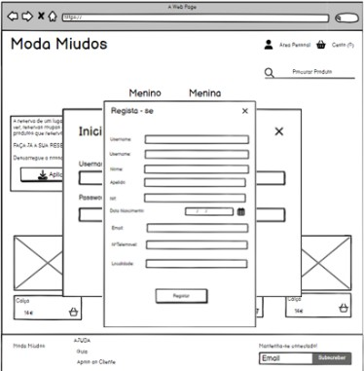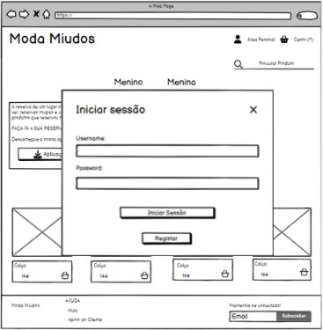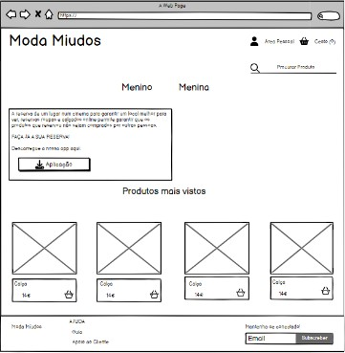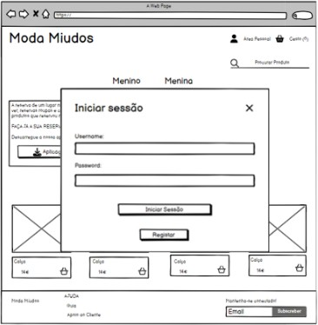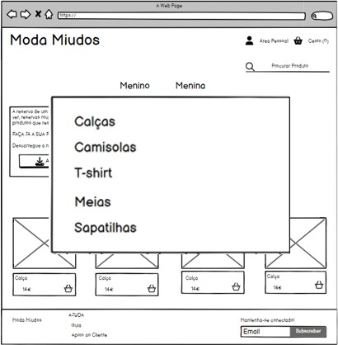

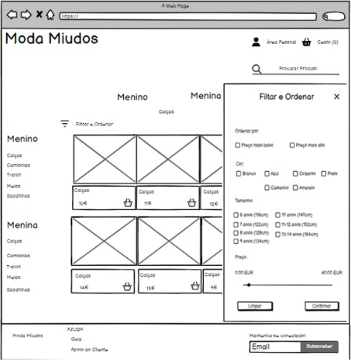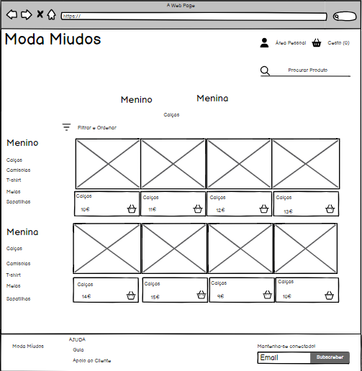

Tarefa média:

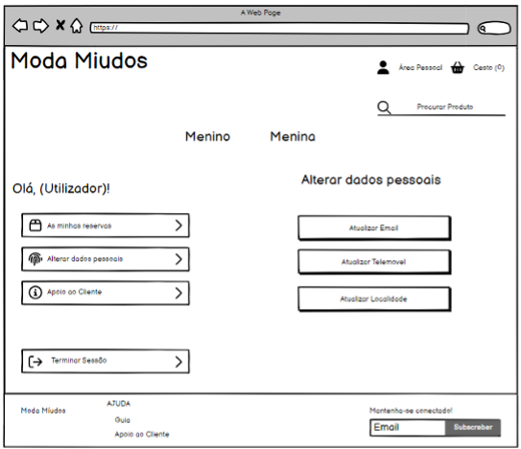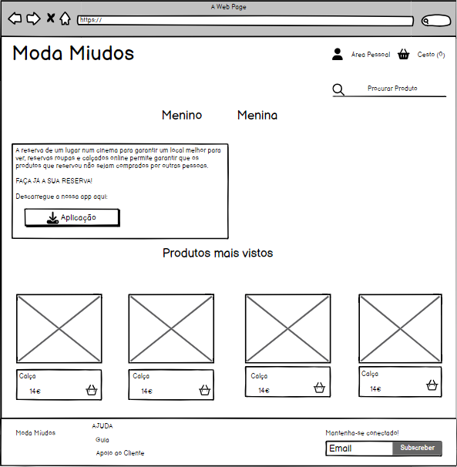

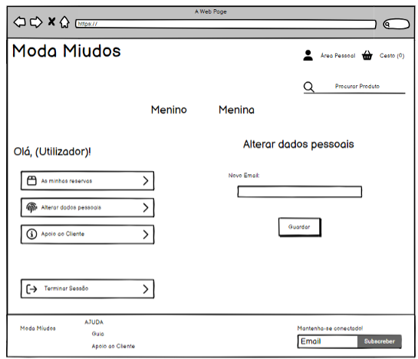

Tarefa Difícil:

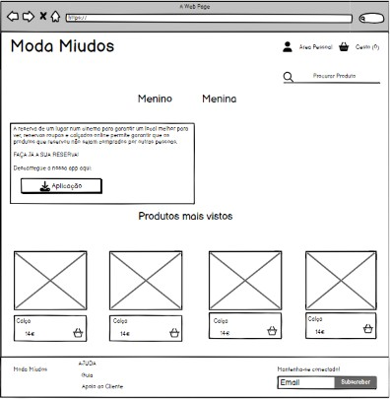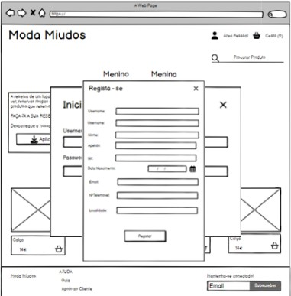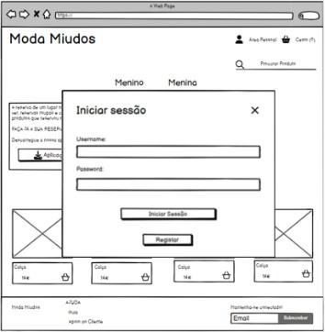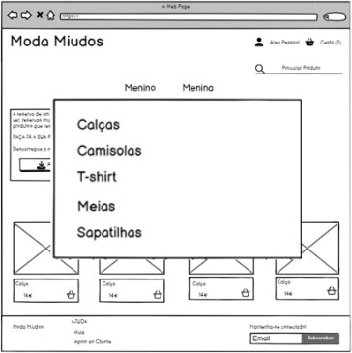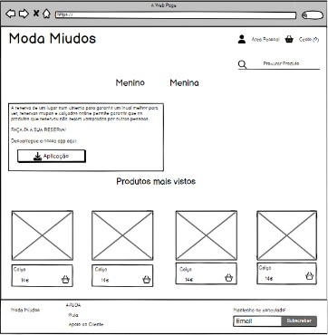

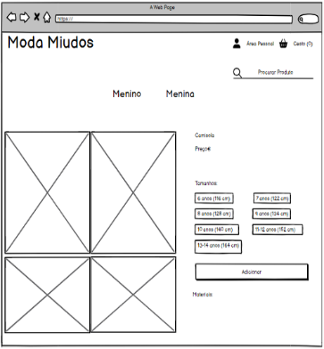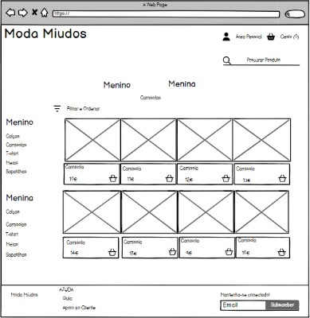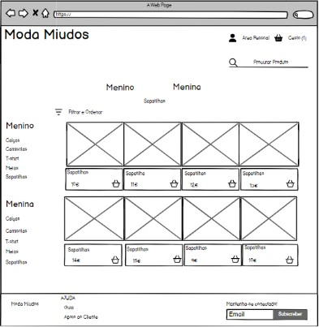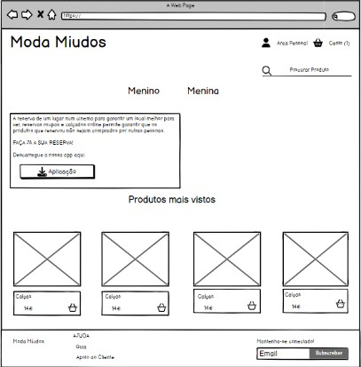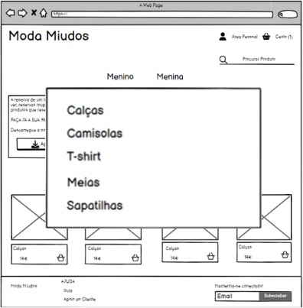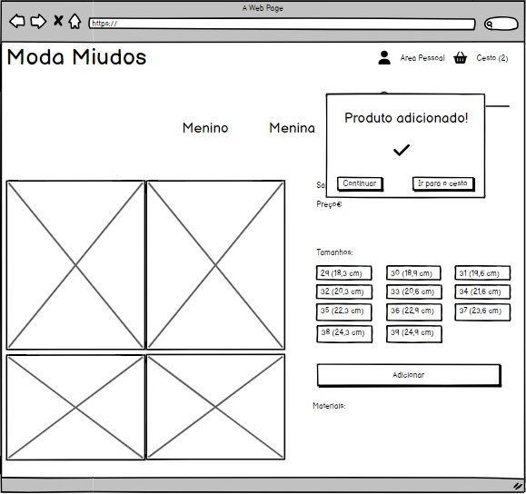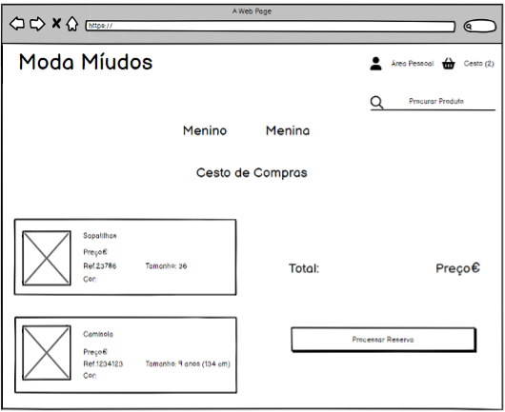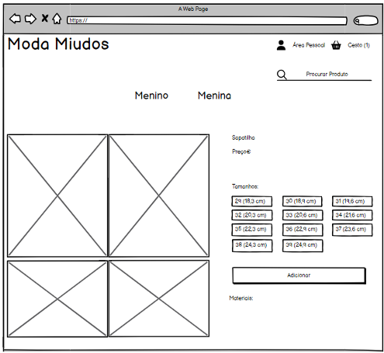

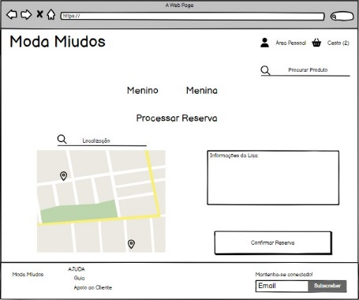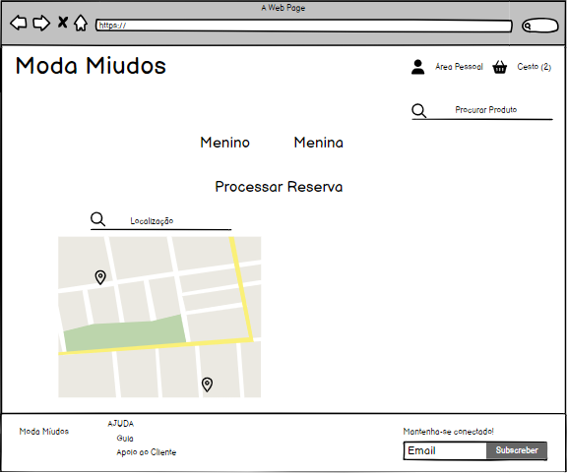

**Versão Mobile**

Tarefa fácil:

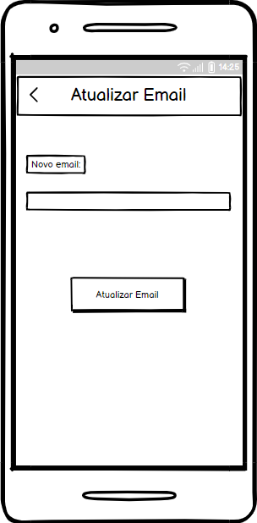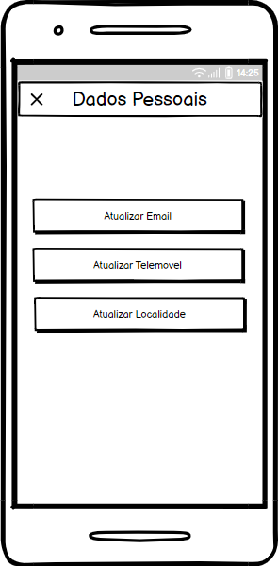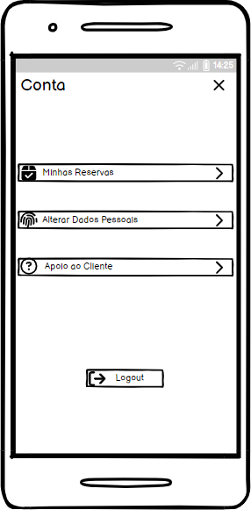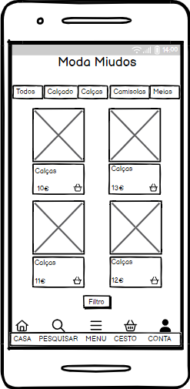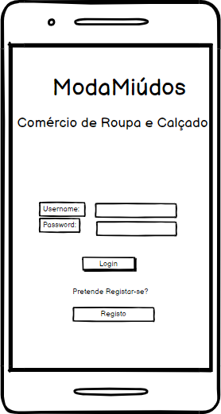

Tarefa média:

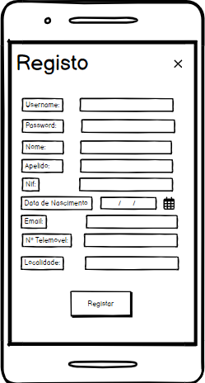

Tarefa Difícil:

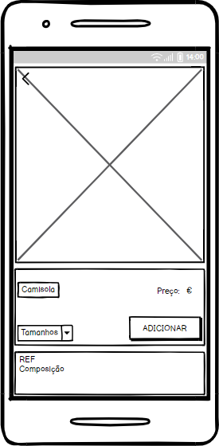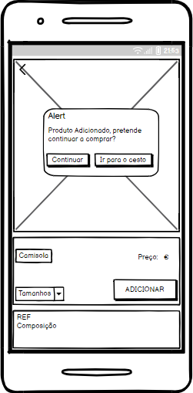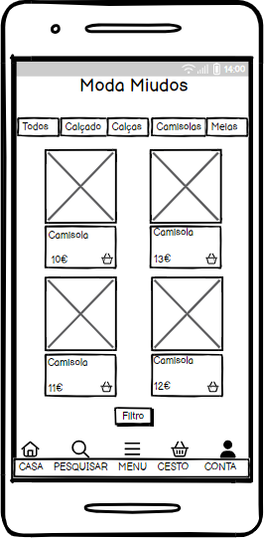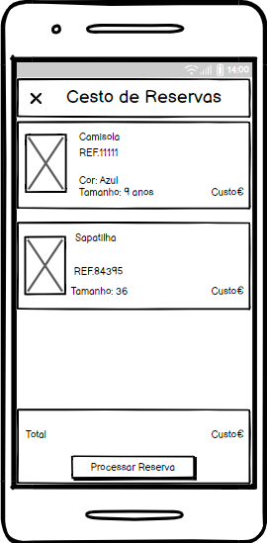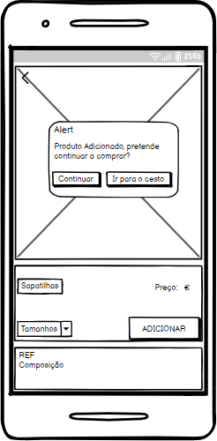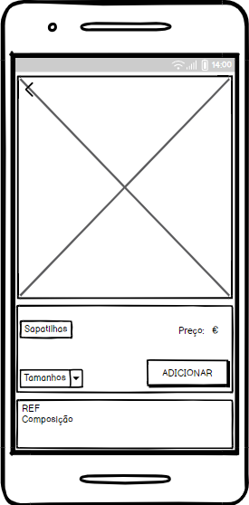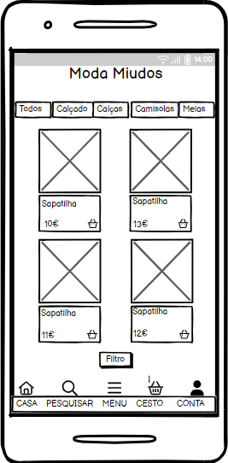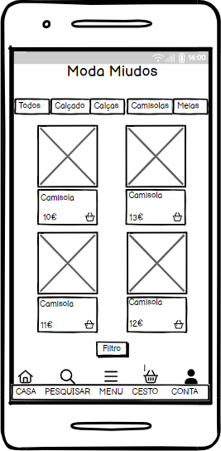

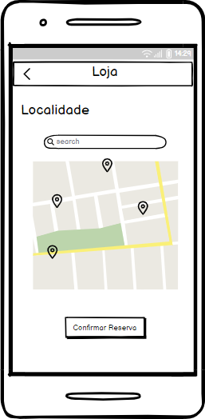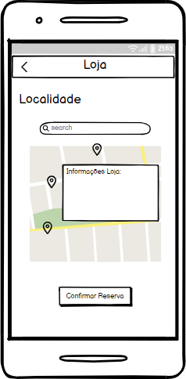

# 9.Esboço Não-Funcional Da Interface

## a. Protótipo de Baixa ou Alta-Fidelidade (PBF/PAF)

Versão Desktop:







Versão Mobile:



## b. Resultados da Avaliação Heurística do PBF/PAF

Nas figuras seguintes, será possível ver as Avaliações Heurísticas feitas pelos restantes alunos ao trabalho do grupo.

# 10. Protótipo Funcional da Interface (Ionic)

## Uma imagem com vestuário, texto, captura de ecrã, Calças Descrição gerada automaticamentea. Primeiro Protótipo Funcional da Interface

## b. Resultados da Avaliação Heurística do Primeiro Protótipo Funcional

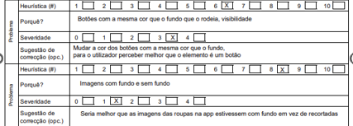

# 11.Versão Final do Projeto (Ionic)

## a. Requisitos Mínimos Implementados

### i. Routing aplicado na navegação da app;

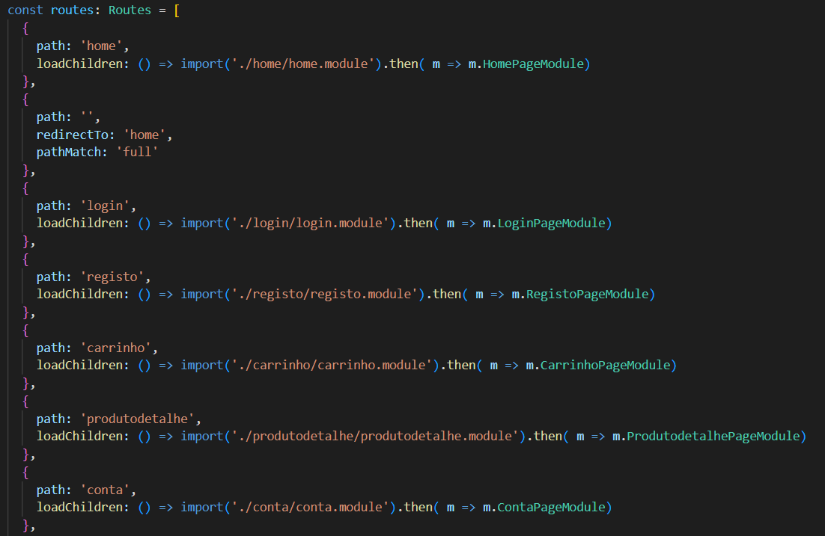

### ii. Utilizar o Angular Router: Router e ActivatedRoute

### iii. Navegar e passar informação (parâmetros) entre páginas

### iv. Utilizar ícones da framework;

### v. Estruturar e organizar devidamente os vários módulos, services e assets;

### viii. Utilizar informação proveniente de ficheiros JSON;

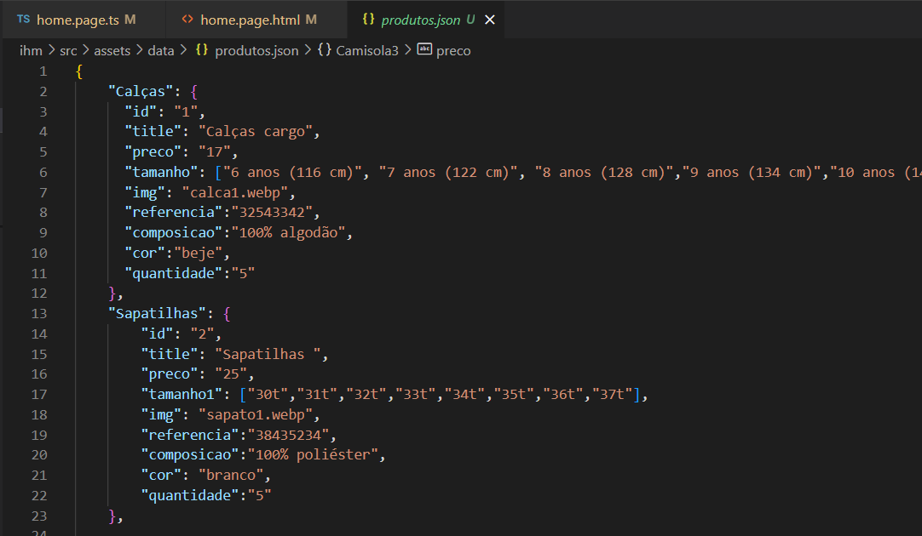

### ix. Estruturar/Disponibilizar conteúdos através dos Components;

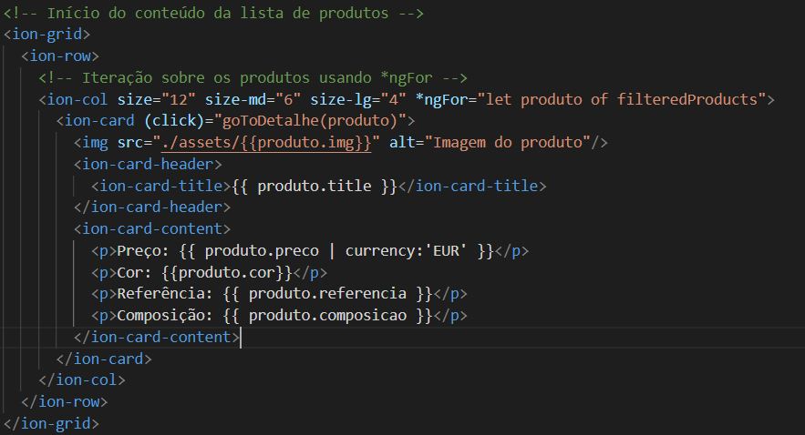

### x. Utilizar o Capacitor para controlo do dispositivo (por exemplo, impedindo que uma aplicação seja visualizada em landscape - através da manipulação/controlo do acelerómetro);

### xi. Manipular as CSS Custom Properties dos components;

### xii. Alterar/Personalizar formatações globais;

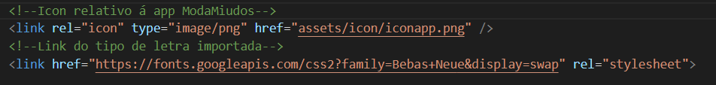

### xiii. Otimizar código com recurso a Services;

### xiv. Criar cores disponíveis globalmente na app;

### xv. Comentar devidamente o código: classes, métodos, variáveis,algoritmos;

## b. Requisitos Adicionais

### i.Alterar ícone da app;



### v.Utilizar fontes (de texto) importadas;



### vi.Implementar Reactive Forms;

## c. Garantir o código devidamente comentado: classes, métodos, variáveis, algoritmos

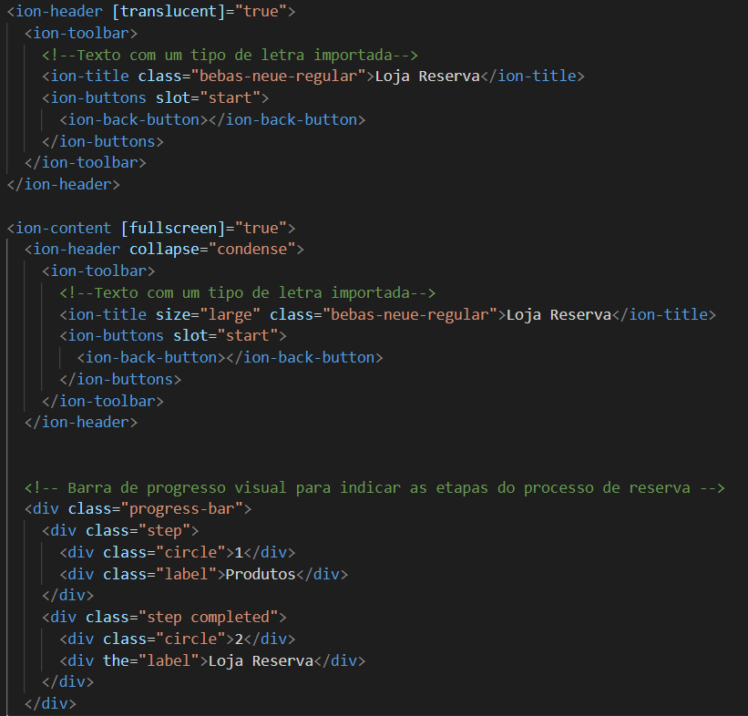

# 12.Conclusão

Assim, com a realização deste trabalho conseguimos implementar funcionalidades modernas como carrinho de compras, filtros de pesquisa, login, e muito mais, mas também garantir que o aplicativo fosse acessível tanto em dispositivos móveis quanto em desktops, mantendo uma experiência de usuário consistente e responsiva. A realização deste trabalho foi ainda útil para melhorar os conhecimentos em HTML, CSS, IONIC 7 e TypeScript. Para além disso, o uso do Ionic 7 também permitiu uma rápida iteração e prototipagem, o que foi crucial para adaptar o aplicativo às necessidades específicas do nosso público-alvo, e fazer ajustes com base no feedback dos usuários. Isso destacou a importância de uma abordagem centrada no usuário no desenvolvimento da App, assegurando que as funcionalidades implementadas não apenas atendam às expectativas dos consumidores, mas também promovam uma interação intuitiva e de fácil utilização.

# 13. Anexos

Ficheiro Guia do Utilizador:

[Guia_do_Utilizador_Moda_Miudos.pdf](cadeiras/2%20Year/2%20Semestre/IHM/Guia_do_Utilizador_Moda_Miudos.pdf)

# 14. Referências Bibliográficas e Eletrónicas

Ionic Components:

<https://ionicframework.com/docs/components>

Ionic Capacitor:

<https://capacitorjs.com/docs/plugins>

Decomentação disponibilizada pelo docente na plataforma moodle

Ionic Form:

<https://forum.ionicframework.com/>